|  |
| --- |
| Úloha 2 |
| Radovan Križanovský  AIS ID: 111 328  **xkrizanovsky@stuba.sk**  **STU-FEI-API**  Umelá Inteligencia 2022 |

Najkratšia spojnica 20 bodov v rovine

V tomto zadaní sme v prostredí Matlab programovali algoritmus na nájdenie najkratšej spojnice 20 bodov v rovine.

Jednotlivé body reprezentujeme tabuľkou dvojíc, kde prvé číslo je X súradnica a druhé číslo je Y súradnica.

Po spustení programu sa aplikujú úvodné nastavenia a inicializuje sa populácia o veľkosti 20 jedincov.

Každému jedincovi je taktiež priradený náhodný chromozóm s 18 génmi. Jednotlivé gény reprezentujú poradie bodov, cez ktoré musíme prejsť.

Následne sa spustí hlavný cyklus genetického algoritmu, v ktorom sú jedinci hodnotení na základe dĺžky cesty, vyberaný do ďalšej generácie a permutačne krížení / mutovaní.

Celý priebeh je zaznamenávaný do tabuliek pre potrebu vykreslenia grafov po dokončení a nájdení optimálneho riešenia v rozmedzí počtu generácií.

Program dokáže nájsť optimálne riešenie s čo najkratšou trasou a robí to pomerne spoľahlivo. V každom prípade nájde riešenie blízke optimu a vo veľkej časti prípadov aj samotné úplne optimálne riešenie.

Nasledujú grafy v ktorých je demonštrovaná funkcionalita a výsledky programu.

V ľavej časti vidíme finálne riešenie nášho programu, v pravej časti sa nachádza graf najlepších hodnôt pre každú generáciu a dole výpis dĺžky cesty a jednotlivé súradnice pohybu.

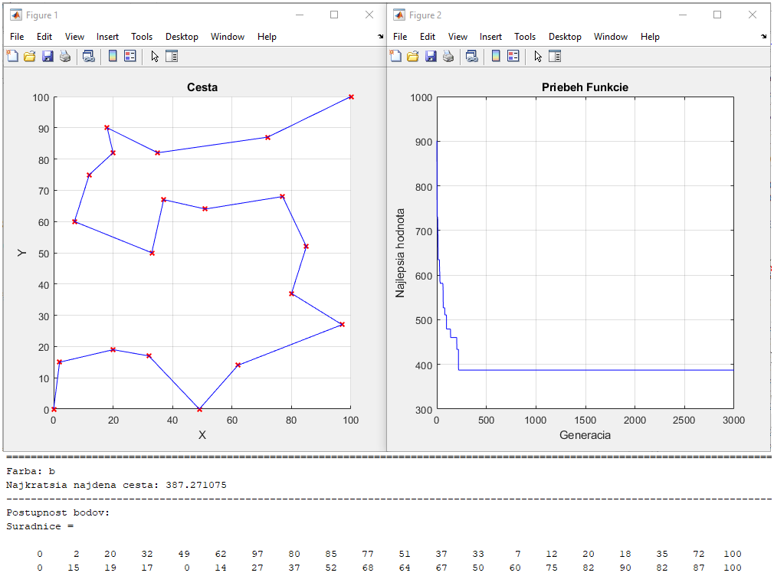

Do grafu môžeme ukladať taktiež viacero spustení naraz (Kvôli prehľadnosti je posledné zvýraznené)

